**152 obispos brasileños se posicionan ante “la incapacidad y la imposibilidad del Gobierno Federal de hacer frente a la crisis”**

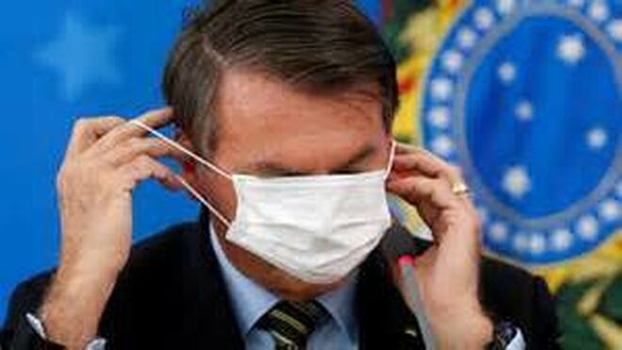

Bolsonaro

**En una “Carta al Pueblo de Dios”, se posicionan frente a la realidad actual del país, que definen como uno de los periodos más difíciles de su historia.**

**"Hemos escrito esta Carta al Pueblo de Dios, desafiados por la gravedad del momento que vivimos, sensibles al Evangelio y a la Doctrina Social de la Iglesia, como un servicio a todos aquellos que desean ver superada esta fase de tanta incertidumbre y sufrimiento del pueblo"**

**"Estamos asistiendo sistemáticamente a discursos anticientíficos que tratan de naturalizar o normalizar el flagelo de los miles de muertos por el COVID-19, tratándolo como fruto del azar o del castigo divino"**

**"El sistema del gobierno actual no pone en el centro a la persona humana y el bien de todos, sino la defensa intransigente de los intereses de una "economía que mata" (Alegría del Evangelio, 53), centrada en el mercado y el lucro a cualquier precio"**

**"¡Es hora de la unidad en el respeto de la pluralidad! Por lo tanto, proponemos un amplio diálogo nacional"**

***27.07.2020***[***Luis Miguel Modino, corresponsal en Brasil***](https://www.religiondigital.org/luis_miguel_modino/)

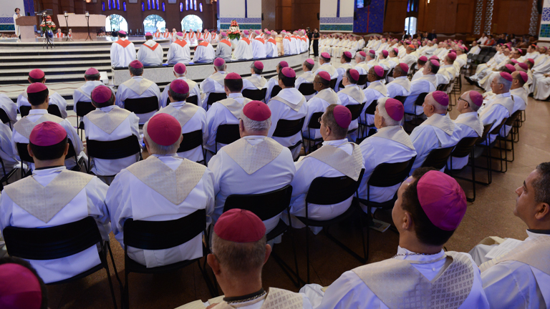

La grave situación por la que está pasando Brasil, marcada por la incertidumbre y el sufrimiento del pueblo, ha llevado a un grupo de **152 obispos brasileños**, algunos de ellos ya eméritos, a escribir una “**Carta al Pueblo de Dios**”, en la que se posicionan frente a la realidad actual del país, que definen como **uno de los periodos más difíciles de su historia**.

La carta, que está **en consonancia con diferentes pronunciamientos emitidos en los últimos meses por la Conferencia Nacional de los Obispos de Brasil – CNBB**, debería haber sido lanzada el pasado día 22, fiesta de Santa María Magdalena, apóstola de los apóstoles, pero se decidió esperar a la reunión del Consejo Permanente del episcopado brasileño, que debe tener lugar en los próximos días, en busca de una **mayor comunión y representación** de todo el episcopado. Finalmente, fue **filtrada a la prensa** este domingo, 26 de julio.

El escrito es claro al definir el culpado de esta situación, el Presidente de la República, **Jair Bolsonaro**, si bien es verdad que añade otros sectores de la sociedad. Se trata de alguien que se ha cerrado a aquello que demanda el escrito, **diálogo y atención a los sectores más vulnerables**, algo que no está en la hoja de ruta de un presidente claramente autoritario y al servicio de las élites del país.

Las críticas de los obispos se centran en los **ataques contra la Casa Común**, principalmente en la Amazonía, algo ya denunciado por los obispos de la región, y en el **enfrentamiento del COVID-19**, que junto al número de infectados, ya son más de 2,4 millones, y muertos, más de 87 mil, provocará desempleo y hambruna en los próximos meses. La situación es tan complicada que los obispos afirman que “analizando el escenario político, sin pasiones, **percibimos claramente la incapacidad y la imposibilidad del Gobierno Federal de hacer frente a estas crisis**”.

Ante **un gobierno que relega a la persona humana y el bien de todos, en favor de una "economía que mata"**, que se enfrenta a todo lo que se puede considerar razonable y apoya cosas sin sentido, que favorece los intereses de los grandes e ignora políticas públicas elementales, mostrando “**omisión, apatía y rechazo hacia los más pobres y vulnerables de la sociedad**”, que utiliza la religión “para **manipular los sentimientos y creencias, provocar divisiones, difundir el odio,** crear tensiones entre las iglesias y sus líderes”, los obispos claman por **unidad** en el respeto de la pluralidad.

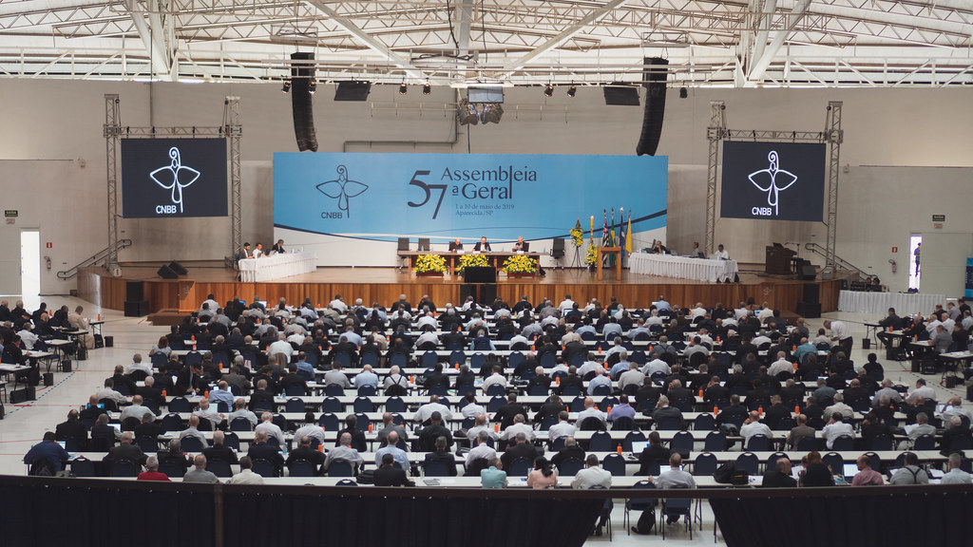

**Carta al Pueblo de Dios**

*Somos obispos de la Iglesia Católica, de varias regiones de Brasil, en profunda comunión con el Papa Francisco y su Magisterio y en plena comunión con la Conferencia Nacional de Obispos de Brasil, que en el ejercicio de su misión evangelizadora, se sitúa siempre en la defensa de los pequeños, de la justicia y de la paz. Hemos escrito esta Carta al Pueblo de Dios, desafiados por la gravedad del momento que vivimos, sensibles al Evangelio y a la Doctrina Social de la Iglesia, como un servicio a todos aquellos que desean ver superada esta fase de tanta incertidumbre y sufrimiento del pueblo.*  
  
*Evangelizar es la misión propia de la Iglesia, heredada de Jesús. Es consciente de que "evangelizar es hacer presente en el mundo el Reino de Dios" (Alegría del Evangelio, 176). Tenemos claro que "la propuesta del Evangelio no es sólo la de una relación personal con Dios. la propuesta del Evangelio no consiste sólo en una relación personal con Dios. Nuestra respuesta de amor tampoco debería entenderse como una mera suma de pequeños gestos personales dirigidos a algunos individuos necesitados [...], una serie de acciones tendentes sólo a tranquilizar la propia conciencia. (Lc 4:43 y Mt 6:33)” (Alegría del Evangelio, 180). El entendimiento de que el Reino de Dios es un regalo, un compromiso y una meta, nace de esto.*

*Es en este horizonte que nos posicionamos frente a la realidad actual de Brasil. No tenemos intereses partidistas, económicos, ideológicos ni de ningún otro tipo. Nuestro único interés es el Reino de Dios, presente en nuestra historia, en la medida en que avanzamos en la construcción de una sociedad estructuralmente justa, fraternal y solidaria, como una civilización de amor.*

*Brasil está atravesando uno de los períodos más difíciles de su historia, comparado con una "tormenta perfecta" que, dolorosamente, debe ser atravesada. La causa de esta tormenta es la combinación de una crisis sanitaria sin precedentes, con un colapso abrumador de la economía, y con la tensión que está cayendo sobre los cimientos de la República, causada en gran parte por el Presidente de la República y otros sectores de la sociedad, lo que ha dado lugar a una profunda crisis política y de gobierno.*

*Este escenario de peligrosas incertidumbres, que ponen a prueba a nuestro país, requiere mucho más diálogo por parte de sus instituciones, líderes y organizaciones civiles que los discursos ideológicos cerrados. Estamos llamados a presentar propuestas y pactos objetivos, con el fin de superar los principales desafíos, a favor de la vida, especialmente de los segmentos más vulnerables y excluidos, en esta sociedad estructuralmente desigual, injusta y violenta. Esta realidad no permite indiferencia.*

*Es el deber de aquellos que se colocan en la defensa de la vida posicionarse claramente en relación a este escenario. Las opciones políticas que nos han llevado a este punto y el relato que propone la complacencia ante las exigencias del gobierno federal no justifican la inercia y la omisión en la lucha contra los males que han caído sobre el pueblo brasileño. Situaciones oscuras que también ponen en peligro la Casa Común, constantemente amenazada por la acción inescrupulosa de madereros, mineros legales e ilegales, terratenientes y otros defensores de un desarrollo que desprecia los derechos humanos y los de la madre tierra. "No podemos pretender estar sanos en un mundo que está enfermo. Las heridas causadas a nuestra madre tierra también nos desangran" (Papa Francisco, Carta al Presidente de Colombia con motivo del Día Mundial del Medio Ambiente, 05/06/2020).*

*Todos, personas e instituciones, serán juzgados por las acciones u omisiones en este grave y desafiante momento. Estamos asistiendo sistemáticamente a discursos anticientíficos que tratan de naturalizar o normalizar el flagelo de los miles de muertos por el COVID-19, tratándolo como fruto del azar o del castigo divino, el caos socioeconómico que se avecina, con el desempleo y la hambruna que se proyectan para los próximos meses, y las conspiraciones políticas que pretenden mantener el poder a cualquier precio. Este discurso no se basa en principios éticos y morales, ni puede soportar ser confrontado con la Tradición y la Doctrina Social de la Iglesia, en el seguimiento de Aquel que vino "para que todos tengan vida y la tengan en abundancia" (Jn 10:10).*

*Analizando el escenario político, sin pasiones, percibimos claramente la incapacidad y la imposibilidad del Gobierno Federal de hacer frente a estas crisis. Las reformas laborales y de la seguridad social, que se considera que mejoran la vida de los más pobres, han demostrado ser trampas que han hecho que la vida de las personas sea aún más precaria. Es cierto que Brasil necesita medidas y reformas serias, pero no como las que se han hecho, cuyos resultados han empeorado la vida de los pobres, desprotegido a los vulnerables, liberado el uso de agrotóxicos antes prohibidos, aflojado el control de la deforestación y, por lo tanto, no favorecido el bien común y la paz social. Una economía que insiste en el neoliberalismo, que privilegia el monopolio de los pequeños grupos de poder en detrimento de la gran mayoría de la población, es insostenible.*

*El sistema del gobierno actual no pone en el centro a la persona humana y el bien de todos, sino la defensa intransigente de los intereses de una "economía que mata" (Alegría del Evangelio, 53), centrada en el mercado y el lucro a cualquier precio. Vivimos, pues, con la incapacidad e incompetencia del Gobierno Federal para coordinar sus acciones, agravada por el hecho de que está en contra de la ciencia, de los estados y municipios, de los poderes de la República; por acercarse al totalitarismo y utilizar medios reprobables, como el apoyo y el fomento de actos contra la democracia, la flexibilización de las leyes de tráfico y el uso de armas de fuego por parte de la población, y de las leyes de tráfico, y la práctica de acciones de comunicación sospechosas, como las noticias falsas, que movilizan a una masa de seguidores radicales.*

*El desprecio de la educación, la cultura, la salud y la diplomacia también nos asombra. Este desprecio es visible en las manifestaciones de ira hacia la educación pública; en el llamamiento a las ideas oscurantistas; en la elección de la educación como enemiga; en los sucesivos y graves errores en la elección de los ministros de educación y medio ambiente y del secretario de cultura; en el desconocimiento y la depreciación de los procesos pedagógicos y de los pensadores importantes del Brasil; en la repugnancia por la conciencia crítica y la libertad de pensamiento y de prensa; en la descalificación de las relaciones diplomáticas con diversos países; en la indiferencia ante el hecho de que el Brasil ocupa uno de los primeros lugares en el número de infectados y muertos por la pandemia sin tener siquiera un ministro en ejercicio en el Ministerio de Salud; en la tensión innecesaria con las demás entidades de la República para coordinar el enfrentamiento de la pandemia; en la falta de sensibilidad con los familiares de los muertos por el nuevo coronavirus y los profesionales de la salud, que se están enfermando en los esfuerzos por salvar vidas.*

*En el plano económico, el Ministro de Economía desprecia a los pequeños empresarios, que son responsables de la mayoría de los empleos del país, favoreciendo sólo a los grandes grupos económicos, concentradores de ingresos y grupos financieros que no producen nada. La recesión que nos persigue puede hacer que el número de desempleados supere los 20 millones de brasileños. Existe una discontinuidad brutal en la asignación de recursos para las políticas públicas en el ámbito de la alimentación, la educación, la vivienda y la generación de renta.*

*Cerrando los ojos a los llamamientos de las entidades nacionales e internacionales, el Gobierno Federal muestra omisión, apatía y rechazo hacia los más pobres y vulnerables de la sociedad, que son: las comunidades indígenas, los quilombolas, las comunidades ribereñas, las poblaciones de las periferias urbanas, los barrios marginales y las personas que viven en las calles, por miles, en todo Brasil. Son los más afectados por la nueva pandemia de coronavirus y, lamentablemente, no ven una medida eficaz que les permita esperar superar las crisis sanitarias y económicas que se les imponen de manera cruel. Hace unos días, el Presidente de la República, en el Plan de Emergencia para enfrentar el COVID-19, aprobado por el legislativo federal, bajo el argumento de que no había previsión presupuestaria, entre otros puntos, vetó el acceso al agua potable, material de higiene, camas hospitalarias y de cuidados intensivos, ventiladores y máquinas de oxigenación sanguinea, en territorios indígenas, quilombolas y comunidades tradicionales (Cf. Precidencia de la CNBB, Carta Abierta al Congreso Nacional, 13/07/2020)*

*Incluso la religión se utiliza para manipular los sentimientos y creencias, provocar divisiones, difundir el odio, crear tensiones entre las iglesias y sus líderes. Es digno de mención lo pernicioso de cualquier asociación entre la religión y el poder en el estado secular, especialmente la asociación entre grupos religiosos fundamentalistas y el mantenimiento del poder autoritario. ¿Cómo no indignarse por el uso del nombre de Dios y su Santa Palabra, mezclado con discursos y posturas prejuiciosas que incitan al odio, en lugar de predicar el amor, para legitimar prácticas que no concuerdan con el Reino de Dios y su justicia?*

*¡Es hora de la unidad en el respeto de la pluralidad! Por lo tanto, proponemos un amplio diálogo nacional en el que participen los humanistas, los comprometidos con la democracia, los movimientos sociales, los hombres y mujeres de buena voluntad, para que se restablezca el respeto a la Constitución Federal y al Estado Democrático de Derecho, con la ética en la política, con la transparencia de la información y el gasto público, con una economía orientada al bien común, con la justicia social y ambiental, con "tierra, techo y trabajo", con la alegría y la protección de la familia, con una educación y una salud plenas y de calidad para todos. Estamos comprometidos con el reciente "Pacto por la vida y por Brasil", de la CNBB y entidades de la sociedad civil brasileña, y en armonía con el Papa Francisco, que convocó a la humanidad a pensar en un nuevo "Pacto Mundial por la Educación" y en la nueva "Economía de Francisco y Clara", así como, nos sumamos a los movimientos eclesiales y populares que buscan alternativas nuevas y urgentes para Brasil.*

*En esta época de pandemia que nos obliga al distanciamiento social y nos enseña una "nueva normalidad", estamos redescubriendo nuestros hogares y familias como nuestra Iglesia doméstica, un espacio de encuentro con Dios y con nuestros hermanos y hermanas. Es sobre todo en este ambiente donde debe brillar la luz del Evangelio que nos hace comprender que este tiempo no es para la indiferencia, el egoísmo, las divisiones o el olvido (cf. Papa Francisco, Mensaje Urbi et Orbi, 12/4/20).*

*Despertemos, pues, del sueño que nos inmoviliza y nos convierte en meros espectadores de la realidad de miles de muertos y de la violencia que nos asola. Con el apóstol San Pablo, advertimos que "la noche está avanzada y el día se acerca; rechacemos las obras de las tinieblas y vistamos las armas de la luz" (Rom 13, 12).*

*El Señor os bendiga y os guarde. Que os muestre su rostro y se apiade de vosotros. ¡Que el Señor vuelva su mirada para vosotros y os dé su paz! (Num 6:24-26).*

<https://www.religiondigital.org/luis_miguel_modino-_misionero_en_brasil/brasilenos-incapacidad-imposibilidad-Gobierno-Federal_7_2253744615.html>